119番 緊急通報カード（救急車）
- 住所・建物名 場所の確認のために近くの建物も聴取します
【 】
- 年齢・性別 年齢が分からなければ何歳代だけでも構いません
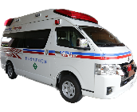
③ どうしましたか？ 意識あり・なし
④ 既往・かかりつけ病院
119番 緊急通報カード（救急車）
① 住所・建物名 場所の確認のために近くの建物も聴取します
【 】
② 年齢・性別 年齢が分からなければ何歳代だけでも構いません
③ どうしましたか？ 意識あり・なし
④ 既往・かかりつけ病院

